Лабораторный практикум 10. Приведение квадратичной формы к каноническому виду ортогональным преобразованием переменных

Приведение матрицы линейного оператора к диагональному виду
Правило приведения матрицы А порядка n к диагональному виду:
1. Найти все собственные значения матрицы А.
2. Для каждого собственного числа найти фундаментальную систему решений однородной системы линейных уравнений
3. Построить матрицу R, столбцами которой являются координаты решений найденных фундаментальных систем.
4. Если полученная матрица R является квадратной, то она приводит матрицу А к диагональному виду. Если же матрица R не будет квадратной, то матрица А не может быть приведена к диагональному виду.
Пример 1. В некотором базисе линейный оператор задан матрицей 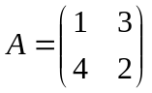. В действительном линейном пространстве найти базис, в котором матрица этого оператора имеет диагональный вид.
Матрица имеет диагональный вид в базисе из собственных векторов, поэтому найдем собственные векторы.
Характеристическое уравнение: 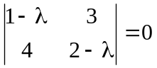, его корни 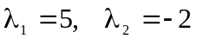.
Если 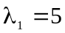, то 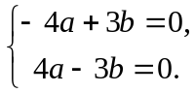 Отсюда собственный вектор 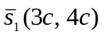. Аналогично для 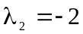, получим собственный вектор 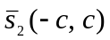. Таким образом, матрица А в базисе 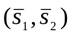имеет вид: 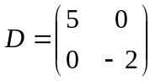.
В MATLAB функция d = eig(A) вычисляет собственные числа матрицы A. Функция [R, D] = eig(A) вычисляет диагональную матрицу D собственных чисел и матрицу R нормированных собственных векторов, удовлетворяющих соотношению 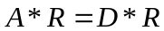. Найдем эти числа и векторы для нашей задачи. Сделаем проверку.
A=[1 3;4 2];
[R, D] = eig(A)
%Проверка A*R-R*D=0
A*R-R*D

ans =
0 0
0 0
Проверим выполнение равенства 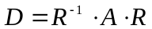:
inv(R)*A*R
ans =
-2.0000 0.0000
0.0000 5.0000
Упражнение 10.1. Найти матрицу R, которая приводит матрицу 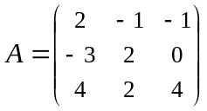 к диагональному виду. Найти матрицу .

Приведение квадратичной формы к диагональному виду
Квадратичной формой 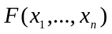 от n неизвестных 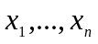 называется сумма, каждое слагаемое которой является или квадратом одного из неизвестных, или произведением двух разных неизвестных. Квадратичную форму можно записать в виде
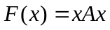,
где 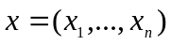, А – симметрическая матрица порядка n, которая называется матрицей квадратичной формы .
Следующие утверждения равносильны:
1) Квадратичная форма положительно определена.
2) Собственные значения матрицы А положительны.
3) Угловые миноры матрицы А положительны.
А также равносильны следующие утверждения:
1) Квадратичная форма отрицательно определена.
2) Собственные значения матрицы А отрицательны.
3) Все угловые миноры матрицы А нечетного порядка отрицательны, а все угловые миноры четного порядка положительны.
Упражнение 10.2. Доказать, что квадратичная форма положительно-определенная.
Задача приведения квадратичной формы к диагональному виду заключается в следующем: требуется найти в векторном пространстве такой базис, в котором квадратичная форма будет иметь наиболее простой вид, называемый каноническим. Такой базис всегда существует. Матрица квадратичной формы в этом базисе имеет диагональный вид.
Пример 2. Привести к каноническому виду квадратичную форму 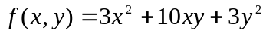.
Матрица квадратичной формы 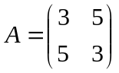. Ее собственные числа 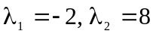 и нормированные собственные векторы: 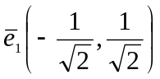, 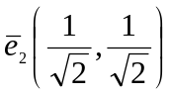. Очевидно, что данные векторы ортогональны. Матрица ортогонального преобразования имеет вид
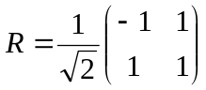.
Отсюда формулы преобразования координат 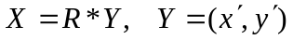:
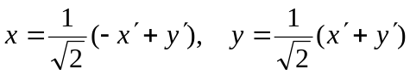.
После преобразования квадратичной формы получим ее канонический вид:
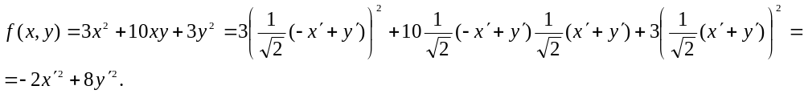

Упрощение уравнений фигур второго порядка
Пример 3. Теперь найдем с помощью MATLAB каноническое уравнение кривой 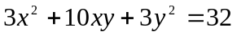 и построим ее в новой системе координат.
syms x1 y1 f real %переменные действительные!
X1=[x1 y1];
X=R*X1'
f=3*X(1).^2+10*X(1)*X(2)+3*X(2).^2-32
simplify(f/32)
ans =
- x1^2/16 + y1^2/4 – 1
Каноническое уравнение кривой 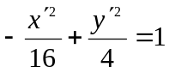. Это гипербола. Изобразим ее в старой и новой системах координат.
ezplot('3*x^2+10*x*y+3*y^2-32'),grid
figure
ezplot(f/32),colormap([0 0 1]),grid

Пример 4. Если в процессе приведения к каноническому виду требуется выделить полный квадрат в уравнении 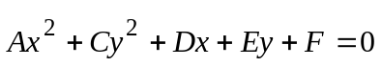, то можно написать m-файл данной процедуры:
%Выделение полного квадрата в выражении f=Ax^2+Cy^2+Dx+Ey+F
syms x y
A=input('A='),C=input('C='),
D=input('D='),E=input('E='),F=input('F=')
a=D/(2*A);b=E/(2*C);c=D^2/(4*A)+E^2/(4*C)-F;
f=A*(x+a)^2+C*(y+b)^2-c
Упражнение 10.3. Определить тип кривой 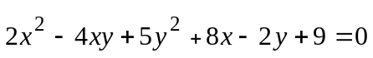. Изобразить эту кривую, ее центр (вершину), базисные векторы в старой и новой системах координат.
Сравните полученный ответ с ответом из примера 4 практикума 7.
Упражнение 10.4. Определить тип кривой 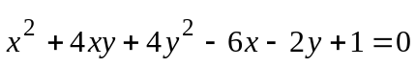. Изобразить эту кривую, ее центр (вершину), базисные векторы в старой и новой системах координат.
Сравните полученный ответ с ответом из упражнения 7.5 практикума 7.
Пример 5. Какую поверхность определяет уравнение 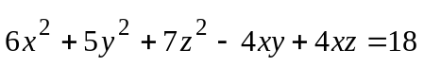?
A=[6 -2 2;-2 5 0;2 0 7];
[R, D] = eig(A)
syms x1 y1 z1 f real %переменные действительные!
X1=[x1 y1 z1];
X=R*X1'
f=6*X(1).^2-4*X(1)*X(2)+5*X(2).^2+7*X(3).^2+4*X(1)*X(3)-18;
simplify(f/18)

D =
3.0000 0 0
0 6.0000 0
0 0 9.0000
X =
(2*x1)/3 - y1/3 + (2*z1)/3
(2*x1)/3 + (2*y1)/3 - z1/3
(2*y1)/3 - x1/3 + (2*z1)/3
ans =
x1^2/6 + y1^2/3 + z1^2/2 – 1
Получили каноническое уравнение эллипсоида 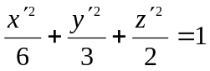 с полуосями 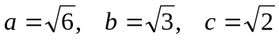. Построим его, используя сферические координаты.
a=sqrt(6);b=sqrt(3);c=sqrt(2);
u=(-pi/2:pi/100:pi/2)';
phi=0:pi/100:2*pi;
X=a*cos(u)*cos(phi);
Y=b*cos(u)*sin(phi);
Z=c*sin(u)*ones(size(phi));
mesh(X,Y,Z);
xlabel('x'), ylabel('y'),zlabel 'z')
Упражнение 10.5. Определить тип поверхности 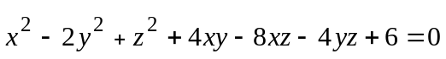 и построить ее в новой системе координат.

Дополнительное задание
Написать программу процедуры выделения полного квадрата в уравнении 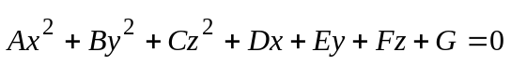 и с ее помощью определить тип поверхности 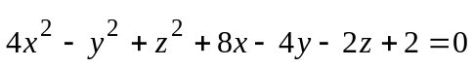. Построить эту поверхность.

